Instituto de Educação Infantil e Juvenil

Outono, 2020. Londrina, 28 de Abril.

Nome: ____________________________________ Turma: ____________

Área do conhecimento: Educação Física | Professor: Leandro

Educação Física - África

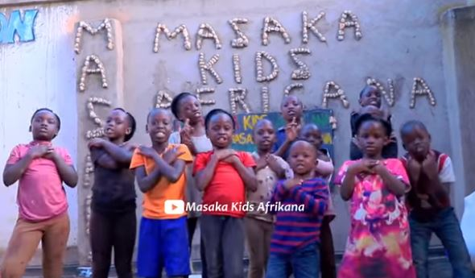
Voltando a atividade!!! Sejam bem vindos a nossa aula de Educação Física. Pesquisando mais para nossas aulas pensei como será que está o confinamento lá na África? Assista o primeiro vídeo feito por crianças de uma comunidade da Uganda - Masaka Kids Africana se inspirem e façam as 2 aulas de African dance básico.
(masakakidsafricana.com)
Na matéria de Educação Física peço para que o relato e a D.P.O sejam escritas diretamente no Moodle.

- Assista ao vídeo que eles prepararam no começo da pandemia:
https://www.youtube.com/watch?v=w0BM-Iyx_H8
https://www.youtube.com/watch?v=P7jX9eNEz4s(opicional)

- Assista e interaja com as duas aulas dos professores lá do Zimbábue na África.
1º vídeo baseado na dança DINHE eles dançavam para celebrar a colheita, com movimentos parecidos do dia-dia:
https://www.youtube.com/watch?v=y3W-YIoW8Bw&list=PL6C9C0C5D74C53F4A&index=1
2º vídeo passos da dança africana em geral com auxílio de um “relógio:
https://www.youtube.com/watch?v=Ewqq-3xJFdI&list=PL6C9C0C5D74C53F4A&index=3

- Tente aplicar o que você aprendeu com “A Alegria da União”(opcional).
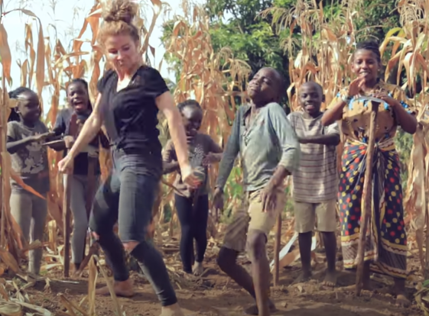
https://www.youtube.com/watch?v=dXUSAHTazxI

- Escreva seu relato com muita atenção e detalhamento, diretamente no Moodle. (Texto online)
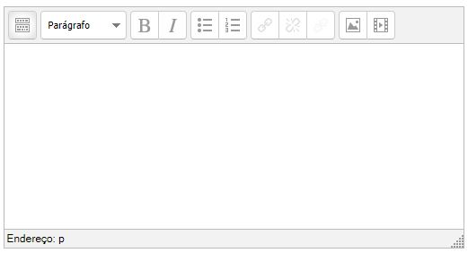

- Escreva a D.P.O diretamente no Moodle logo abaixo do relato.

- Estarei online no horário da aula através do: leandro.ieijf2@gmail.com, você pode entrar em contato através do e-mail ou Hangouts para tirar qualquer dúvida.

